Cambe ,12 de Agosto de 2019

Requerimento 25º Sessão Ordinária.

Exmo. Sr. Presidente da Câmara Municipal de Cambe, do Estado do Paraná.

O Vereador que subscreve, usando das atribuições que lhe são conferidas pelo Regimento Interno desta Casa, requer o encaminhamento de expediente:

1.Estacionamento Transversal na rua Bento Munhoz da Rocha Neto entre, a Avenida Gabriel Freceiro De Miranda e Rua Humberto Moreschi.
2-Iluminaçao na academia ao ar livre na rua Antônio Raposo Tavares, Jardim Ana Eliza I.

3. Manutenção dos semáforos da marginal da Pr 445, entre as ruas Marechal Deodoro Da Fonseca e Marechal Hermes da Fonseca.

4. Reforma e ampliação com urgência na escola Municipal Santos Dumont.

Solicito em via de ofício ao excelentíssimo Governador do estado do Paraná para que estude a possiblidade da reforma e ampliação com urgência na Escola Estadual Dom Geraldo Fernandes.

Certo de ser atendido e na esperança de juntos podermos contribuir para o bem da nossa cidade, desde já agradeço.

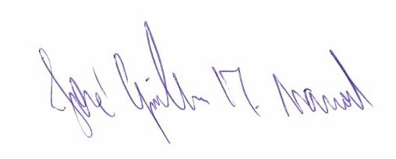
José Guilherme Trombetti Manoel
VEREADOR

